Категория: Създай

Тема: Съхраняване на файлове и снимки в Google Drive.

Описание:
Google Drive е място, където всеки направил си акаунт може да качва всякакви файлове. Може да създавате папки както на вашия компютър и да подредите качените файлове както вие желаете. Един път качени файловете в Google Drive могат да се видят от всяко място или всяко устройство стига да имате интернет. Това ви дава свобода да имате най-важните файлове винаги навсякъде с вас, най-хубавите снимки запазени и да ги споделяте с ваши близки и приятели.

Цели на обучението:

Вие ще имате възможност да съхранявате файлове и снимки в своя профил в Google Drive. По този начин те ще са винаги на един клик разстояние. Ще можете да разполагате с тях онлайн, независимо къде се намирате. Използвайки другите приложения на Google – Напр: GMAIL(ПОЩА), Вие ще можете лесно да ги откривате и оперирате с тях онлайн през други приложения на Google. Безплатното пространство в интернет (Облакът) позволява да спестявате място в личните ви мобилни устройства, като едновременно позволява да достъпите информацията в него от всички модерни смарт мобилни устройства, лаптоп или стационарен компютър с достъп до интернет.

От какво се нуждаете:

            - Оборудване: Компютър, лаптоп или друго смарт устройство.

            - Достъп до интернет.

            - Активен акаунт в Google.

Влизане в Google акаунт

- Изберете от браузъра си следния адрес:
https://accounts.google.com
- Влизате с вашия акаунт.
- Отваря се Google Drive и ще видите следния екран:

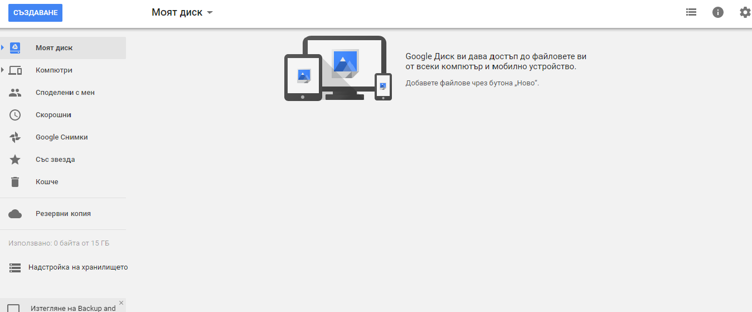

Стъпка 1
- Активирайте: Моят диск
- Изберете бутон: Създаване
- Изберете опцията: Качване на файл

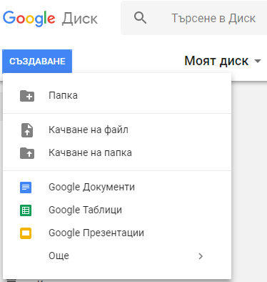

Стъпка 2

- От вашия компютър изберете файла, който искате да качите.
- Извършва се прикачване. Трябва да изчакате няколко секунди. В зависимост от големината на файла времето за прикачване е различно.
- Поздравления! Имате вече прикачен файл.

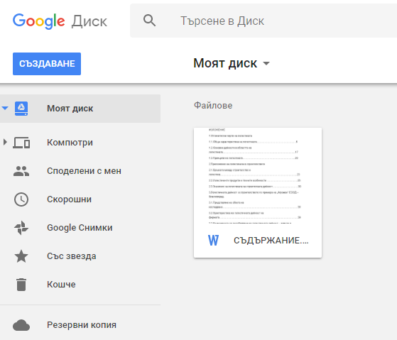

Стъпка 3

- Изберете: Google снимки.
- Оттук изберете опцията: Качване.

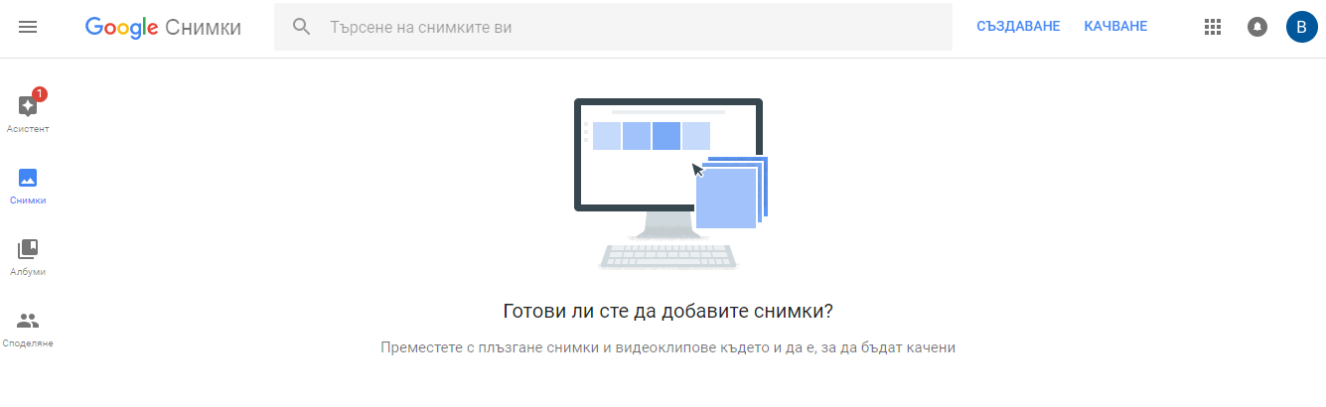
Стъпка 4

- От вашия компютър изберете снимката, която искате да качите.
- Извършва се прикачване. Трябва да изчакате няколко секунди. В зависимост от големината на файла времето за прикачване е различно.
- Поздравления! Имате вече прикачен файл със снимка.

